Dodatkowe propozycje zabaw i ćwiczeń dla chętnych dzieci.
1. Masażyk relaksacyjny (z rodzicami):
Stary niedźwiedź mocno śpi i o wiośnie śni:
Śniła mu się pisaneczka ta co cała jest w kropeczkach (uderzenia paluszkami- kropki)
Była też w paseczki (rysujemy paseczki)
I w wesołe krateczki (rysujemy krateczkę)
Ta w malutkie ślimaczki (rysujemy ślimaczki)
I żółciutkie kurczaczki (rysujemy kurczaczki- kółko, kółko, nóżki, dzióbek)
Cii... wiosna, wiosna ach to ty! (całymi dłońmi)

2. Obejrzyj rysunki pisanek. Ozdób tak samo rysunki jajek. Pokoloruj lub wylep plasteliną pisanki.
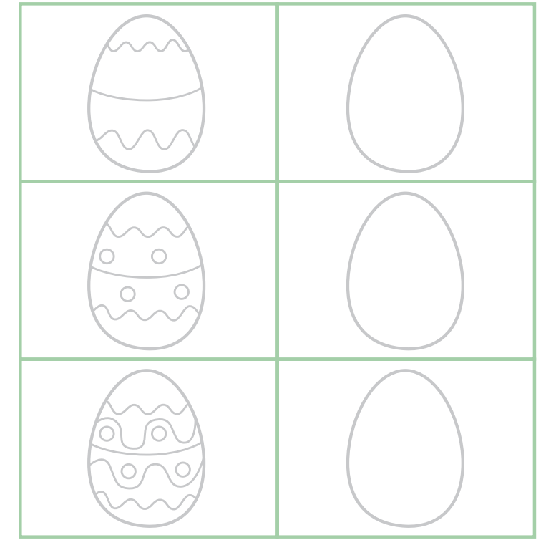
3. Obejrzyj obrazek. Powiedz, jakie smakołyki znajdują się na wielkanocnym stole. Podziel ich nazwy na sylaby.
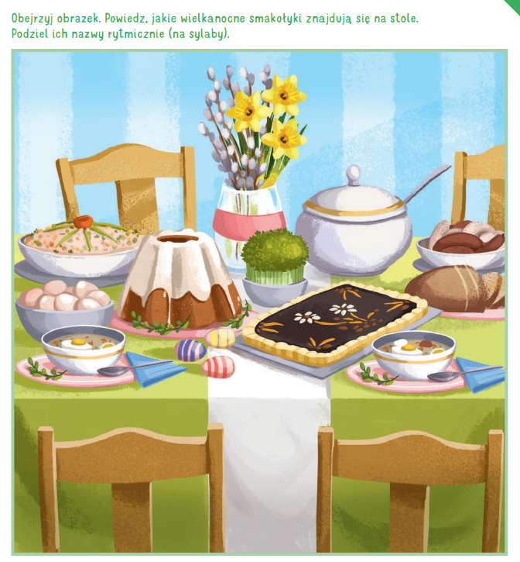
Nazwij ciasta przedstawione na rysunku. Jakie ciasta pojawią się na Twoim stole?
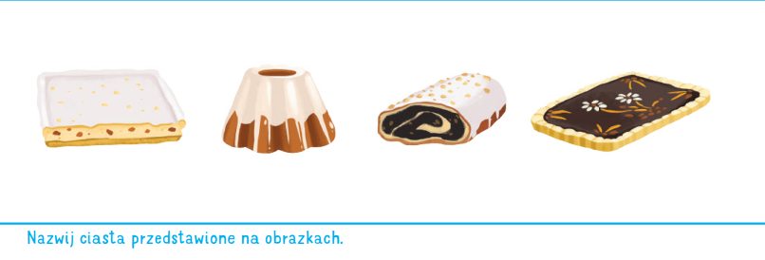
4. Wielkanocne zagadki
ZAGADKA NR 1:
Długie uszy, mały ogon, bardzo jest nieśmiały.
I z ogonkiem jak pomponik przez zielone pola goni. (zając)

ZAGADKA NR 2:
Drugi zwierz, całkiem mały.
Ma dwa rogi, cztery nogi,
z wełny kożuch na mróz srogi.
Trawę skubie cały ranek,
ten biały.............. (baranek)

ZAGADKA NR 3:
A tu znowu taki ptak;
Kulisty, złocisty,
który kwoczą mamę ma i z jajka się wykluwa. (kurczątko)

ZAGADKA NR 4:
Kura je zniosła, mama przyniosła,
ugotowała i dzieciom dała. (jajko)

ZAGADKA NR 5:
A jak nazywają się jajka:
białe, żółte, ozdabiane,
na Wielkanoc darowane? (pisanki)

5. W każdej ramce skreśl to, co nie pasuje. Nazwij to, co widzisz na zdjęciach.
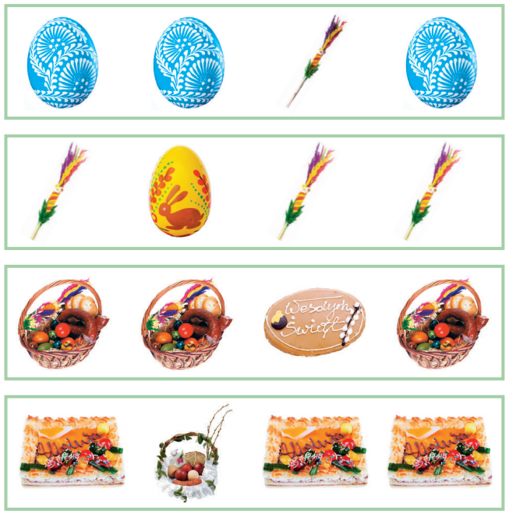
6. Dokończ kolorować rysunek. Powiedz, gdzie znajduje się kurczątko, zajączek, pisanki i baranek.
